Presse Info

Kitzsteinhorn: Skistart am 3. Oktober 2020
Gletscher startet früh in den besonderen Ski-Winter 2020/21

(Kaprun, 28.09.20) Mit rund einem halben Meter Neuschnee startet das Kitzsteinhorn in einen besonderen Herbst/Winter: Ab Samstag, 3. Oktober 2020, sind die Bahnen und Lifte im oberen Gletscherbereich für Wintersportler wieder geöffnet. Die Erfahrungen aus dem Gletscherskibetrieb im Frühsommer haben gezeigt, dass mit einem überlegten Sicherheits- und Hygienekonzept und mit gegenseitigem Respekt dem Wintersportvergnügen nichts im Wege steht. Saisonkarten sind bereits ab Samstag, 10. Oktober 2020 am Gletscher gültig.

Ein früher Gletscherstart
Nach dem frühen Wintereinbruch startet das Kitzsteinhorn bereits am Samstag, 3. Oktober in den Herbst/Winter 2020/21. Öffnen werden die Bahnen und Lifte im oberen Gletscherbereich, mit geöffneten Pisten bis zur Gletscherjet 3+4/Mittelstation - weitere Bahnen und Lifte, die Abfahrt bis Alpincenter und ein erstes Snowpark-Angebot folgen je nach Schneelage .
Saisonkarten bereits ab 10. Oktober gültig
Die Saisonkarten Ski ALPIN CARD sowie die Super Ski Card sind bereits am 10. Oktober 2020 wieder am Gletscher gültig. Bis Anfang Dezember gibt’s die Saisonkarten zum Vorverkaufspreis und heuer mit einer neuen Rückvergütungsregelung für einen risikofreien Kauf.

Ski- und Skitouren-Tests auf höchstem Niveau
Am Kitzsteinhorn wurde das Veranstaltungsangebot der kommenden Saison auf hochwertige Materialtests und sportliche Angebote reduziert: Der beliebte Skitest aller großen Skimarken wird am 7. Und 8. November bei den Snow How Days angeboten, das neueste Skitouren-Material beim Bergwelten Skitouren Testival vom 20. bis 22. November 2020.

Gemeinsam sicher durch den Winter!
Für einen sicheren Seilbahnbetrieb wurden am Kitzsteinhorn bereits im Frühjahr/Sommer 2020 wertvolle Erfahrungen – auch für den Skibetrieb gesammelt. Diese sind auch in den COVID-19- Sicherheits- und Hygiene-Codex des Unternehmens eingeflossen. Grundsätzlich gilt für den Seilbahnbetrieb, wie für öffentliche Verkehrsmittel, die Vorschrift des Tragens eines Mund-Nasen-Schutzes. Das kann von Wintersportlern mit dem bekannten Schlauchschal einfach eingehalten werden. Der aktuelle COVID-19-Verhaltenscodex ist auf www.kitzsteinhorn.at an prominenter Stelle zu finden.

K-ONNECTION ab Kaprun – wieder ab Dezember 2020 geöffnet
Die 3K K-onnection hat am 27. September ihre erste Sommersaison beendet. Die neue Dreiseilumlaufbahn hat mit einzigartigen Panoramablicken viele Gäste im Sommer begeistert. Ab Dezember wird mit dem Winterbetrieb der 3K K-onnection auch die direkte Verbindung von Kaprun über den Maiskogel zum Kitzsteinhorn wieder geöffnet sein.

Aktuelle Info: www.kitzsteinhorn.at
---
Download Text: https://www.kitzsteinhorn.at/de/service/backstage/presse/kitzsteinhorn-skistart-am-3.-oktober-2020-pr9385

Download – Text und Bilder:

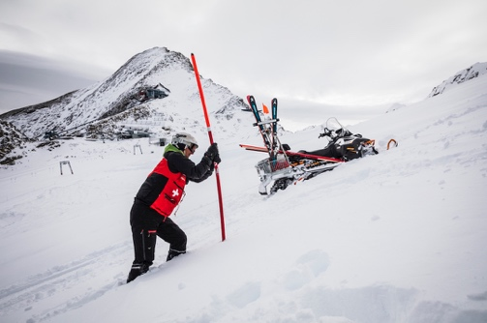 | Das Kitzsteinhorn-Pistenteam bei den Vorbereitungen für den Saisonstart.  © Gletscherbahnen Kaprun AG
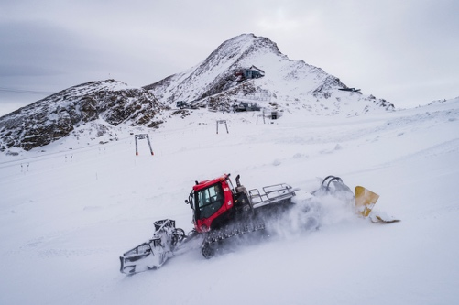 | Die ersten frühen Schneefälle haben den Gletscher mit einer ersten Neuschneedecke eingehüllt.  © Gletscherbahnen Kaprun AG

Pressekontakt:

Mag.(FH) Christian Hörl
Kitzsteinhorn - Gletscherbahnen Kaprun AG
Kitzsteinhornplatz 1a
A-5710 Kaprun
Tel.: +43 / (0) 6547 / 8700-171
Mobil: +43 / (0) 664 / 88 54 96 40
E-Mail: christian.hoerl@kitzsteinhorn.at

